**臭氧和氧气发生器如何在水产养殖中工作？**

池塘或水箱中的水在高压下通过文丘里喷嘴被抽出，在那里注入氧气。水变得与氧气饱和，然后通过高速混合槽沿底面分布。氧气流速可以手动调节，也可以使用溶解氧（DO）分析仪和探头自动控制。通过用溶解氧仪反馈的信号来 "闭环"，氧气系统可以根据需要自动开启和关闭。溶解氧是溶解在水中的气态氧，鱼类通过其鳃和皮肤直接吸收用于呼吸。溶解氧浓度以百万分之一（ppm）为单位，70%的饱和度或5或6ppm的浓度对鱼类的稳定生长至关重要。

Eltech在为养殖各种鱼类的水产养殖设施提供氧气方面有丰富的经验，其中包括鳟鱼、带鱼、罗非鱼和虾。我们可以评估您的设施的操作需求，并设计一个氧气系统来满足您的具体需求。

20 LPM 氧气浓缩器与5 gm/hr 臭氧发生器

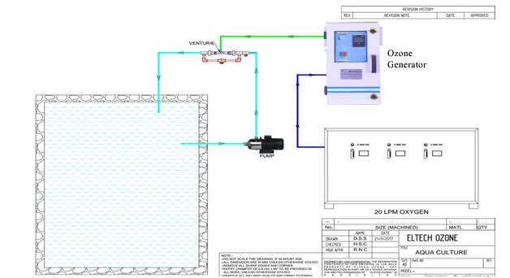

安装臭氧和氧气系统的好处

通过保持较高的溶解氧（DO）水平来提高鱼群密度

生产更多高质量的鱼

提高繁殖率

通过提供一个干净的环境来确保鱼的味道

防止在冬季形成冰块

比典型的空气喂养充气系统增加氧气含量

确保整个水箱和池塘的DO水平一致

取代多余的氮气

为现有的臭氧发生器提供消毒用的气体。

臭氧是一种非常有效的消毒剂，可用于水产养殖/养鱼业，以取代含氯消毒剂。与其他水处理剂相比，使用臭氧的好处是，水环境将大大增加。臭氧将分解已经形成的不需要的氯化副产品。养鱼包括在水箱或围栏中商业性地培养鱼，通常是为了养鱼。鱼类孵化场和养鱼场在供应世界鱼类需求方面发挥着越来越大的作用。为了满足这一需求，养鱼场必须采用养殖技术，在相同或较小的鱼缸容积内养殖更多的鱼。因此，随着鱼的密度增加，感染水传播的细菌和病毒的风险也随之增加。由于这个问题，一些水产养殖业者使用强烈的抗生素药物来维持鱼的生命。而在一些情况下，药物已经进入环境。仍然有许多这样的养鱼业者仍在使用抗生素，这可能对人类健康和养鱼业造成伤害。臭氧是唯一用于水产养殖的消毒剂，可以杀死细菌和病毒而不留下任何残留物。

优势

去除细小的和胶体的固体物质

去除溶解的有机化合物

去除亚硝酸盐

对水进行消毒

减少水传播疾病